**MATEŘSKÁ ŠKOLA JEZDKOVICE,**

to je taková kouzelná pokladnice.

Naplněná mnoha zlatíčky,

které jsou pilné jako včeličky

Všichni jsme tu kamarádi

a máme se hodně rádi.

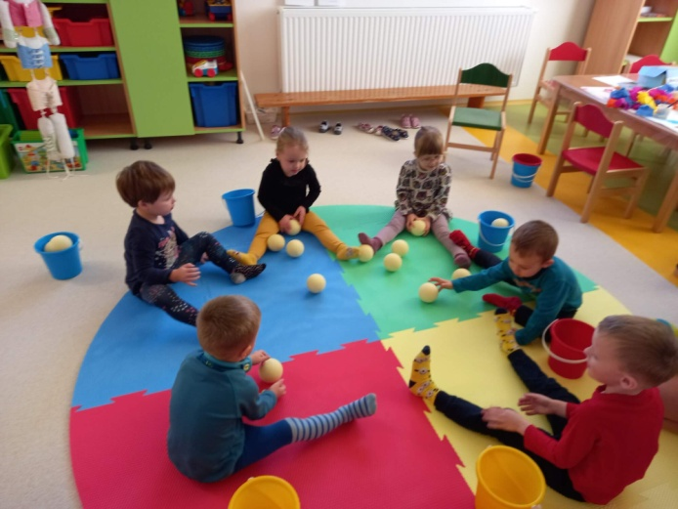

Když začal 1. 1. 2022 nový rok,

pro nás to byl velký krok.

Chtělo to snahu a pár dní neklidu,

abychom mohli otevřít druhou třídu.

Děkujeme všem, kdo nás v tom podporovali

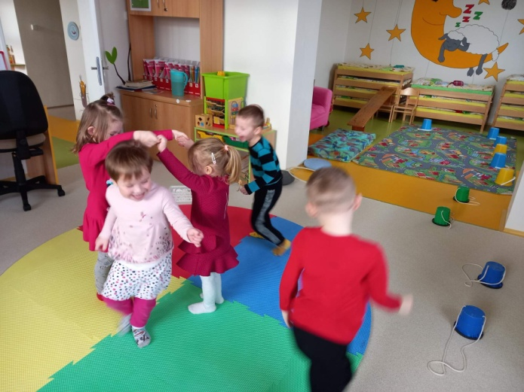a také prostory upravit pomáhali.

Přišly dvě nové paní učitelky,

které s láskou pečují o naše malé včelky.

Paní učitelka Danuška je vám už známá,

je to naše „babi“ a zároveň dáma.

Předává s láskou své bohaté zkušenosti,

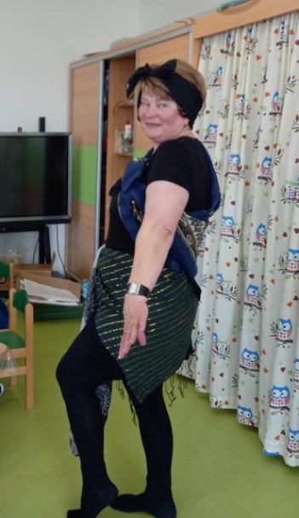učí nás píli a odhání od lenosti.

Pro každého má vždy úsměv a pohlazení,

loučení s ní pro nás snadné není.

Ale i přes její energii dosáhla důchodu

a my jí ze srdce přejeme zdraví a pohodu.

Máme ji rádi a ona nás,

proto víme, že se za námi bude ráda vracet zas a zas.

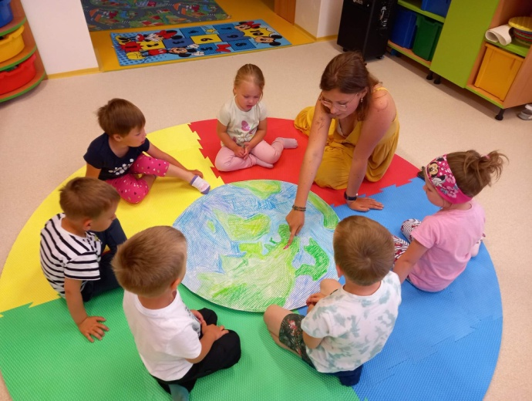A kdo by neznal naši druhou paní učitelku, Moničku,

která stále nosí úsměv na líčku.

S ní nám to notuje a hraje,

přináší umění a lásku do našeho dětského ráje.

Do budoucna si , Moničko, přejeme,

ať spolu navždy zůstaneme.

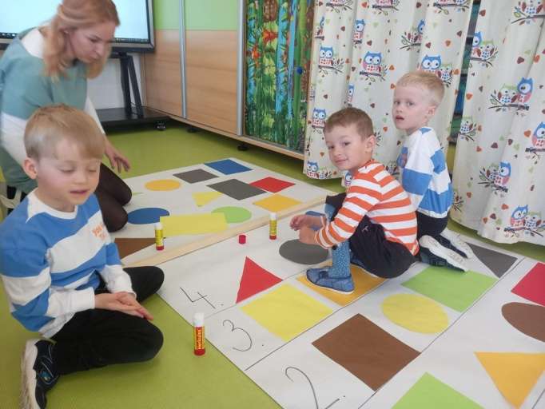Všechny paní učitelky a tety,

dělají vše pro to, aby byly šťastné naše děti.

Proto přicházíme denně s energií a nápady,

jak vzdělávat naše děti u dobré nálady.

Od ledna 2022 máme 28 dětiček,

pilných včeliček.

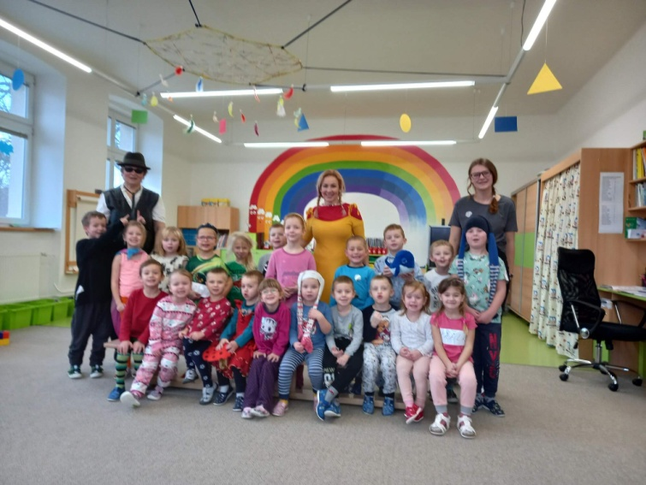Protože jsme si v lednu na změny zvykali,

„Den naruby“ jsme si uspořádali.

Byli jsme mile překvapeni velice,

jak to pojaly děti i rodiče

a jaká z toho byla veselice.

Např. když nám teta Hani dala k polévce vidličku,

nasmáli jsme se, ale trvalo nám to trošičku☺

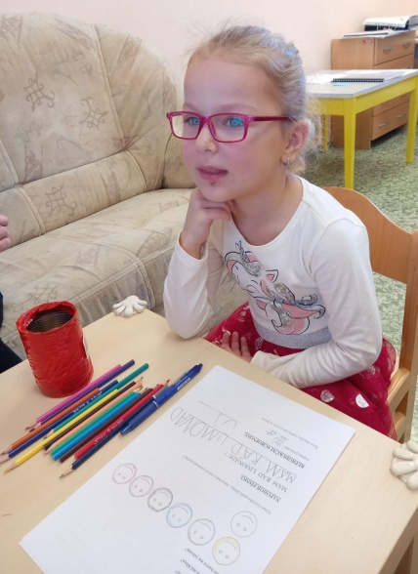

Poté jsme se s rodiči budoucích školáků setkávali,

abychom se k zápisu připravovali

a ničeho se neobávali.

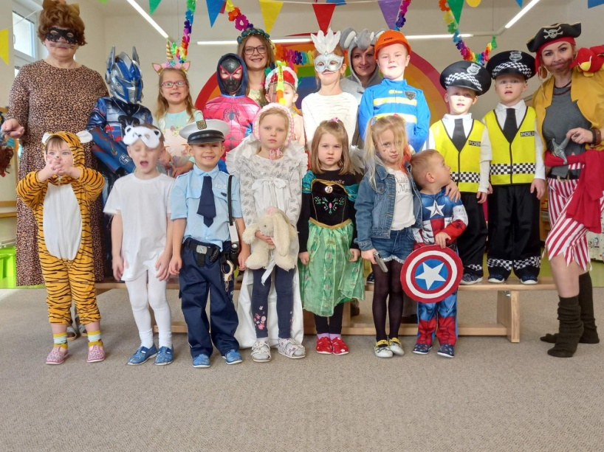V únoru byl ve školce mase rej,

to nám bylo vskutku hej,

Den plný soutěží, zábavy a tance,

až nám bylo líto, že to musí brát konce.

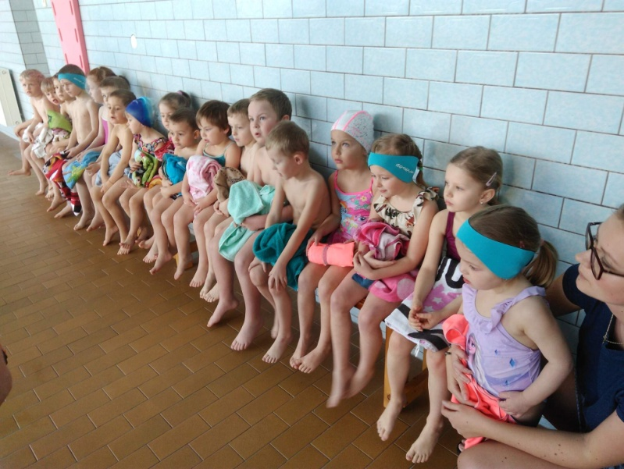

V březnu jsme byli mile překvapení,

kolik rodičů přihlásilo děti do kurzu plavání.

Měli jsme 20 malých plaváčků

a všichni se naučili plavat na jedničku.

Za odměnu jsme vzlétli do vesmíru,

když jsme byli v planetáriu.

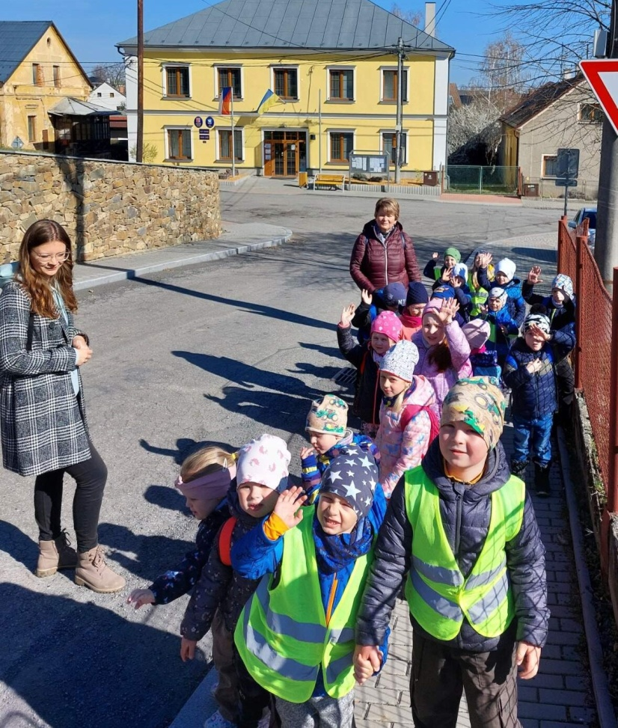S dětmi jsme se vydali také za řemesly,

to aby na mysli neklesly,

kolik co obnáší píle a práce,

a že bez ní by „nebyly koláče“.

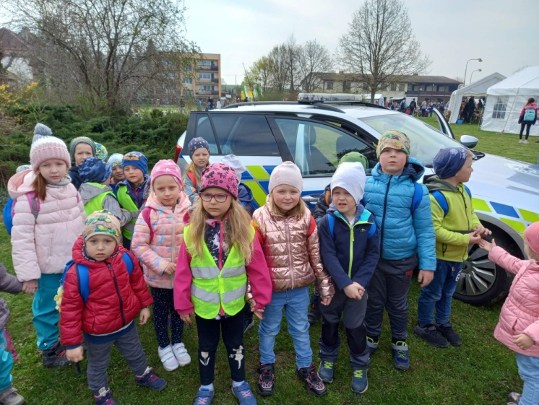V dubnu jsme navštívili Den mláďat,

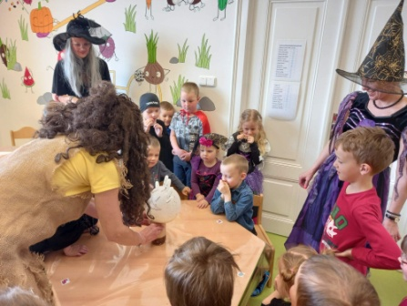kde si mohly děti také s policisty a vojáky povykládat.

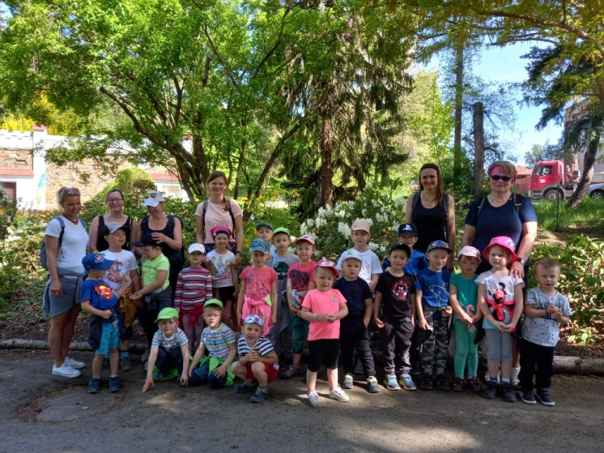

30. 4. 2022 jsme si s malými čaroději a čarodějnicemi,

užili den plný kouzel spojený s tradicemi.

Děti byly velmi spokojené,

když jsme v arboretu strávili dopoledne.

A protože nám počasí přálo,

zmrzliny nám moc chutnalo.

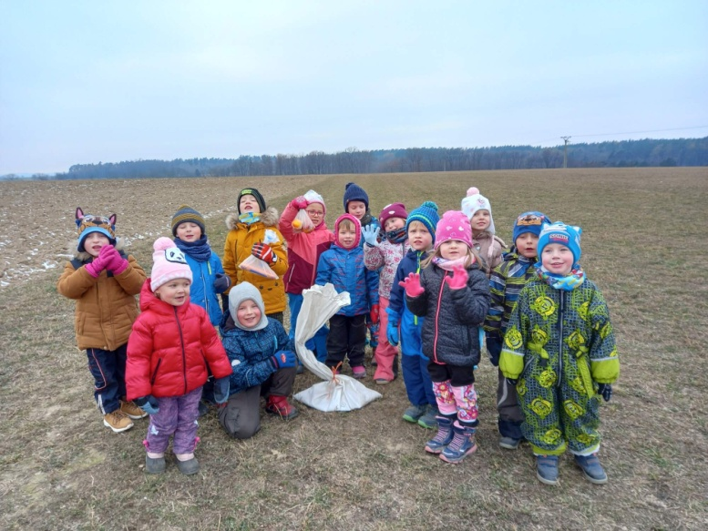Rádi navštěvujeme přírodu a les,

plníme zvířátkům pochoutkami krmelec.

5. 5. 2022 přišlo k zápisu mnoho dětí

a tento zájem o naši školku nás velmi těší.

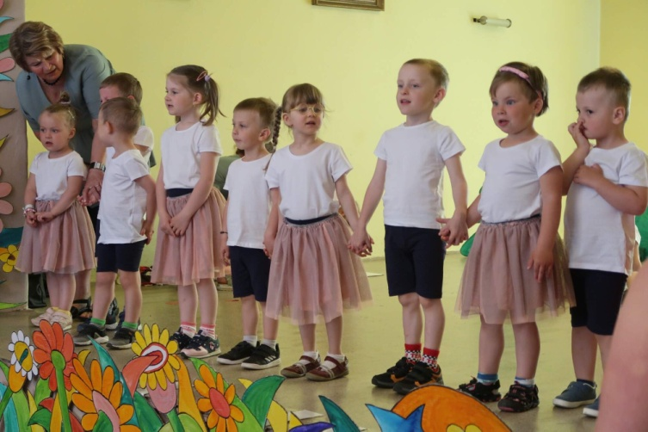15. 5. 2022 děti nejen MAMINKY potěšily,

krásným vystoupením, které si pro ně připravily.

Velký dík patří nejen jim,

ale také zřizovateli a dalším,

kteří si dali mnoho práce s krásným zázemím

a lahodným pohoštěním.

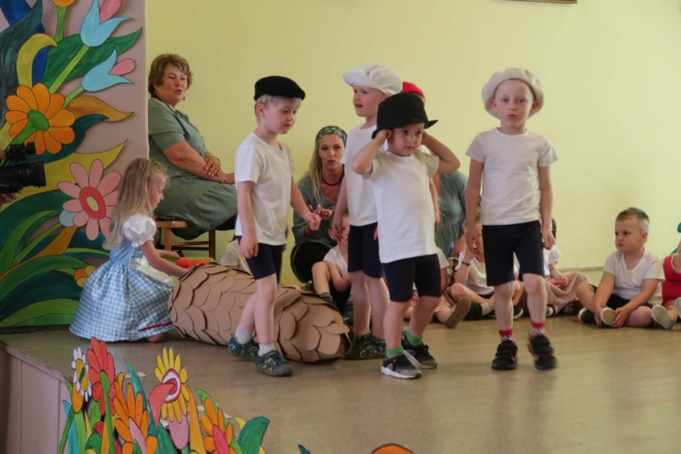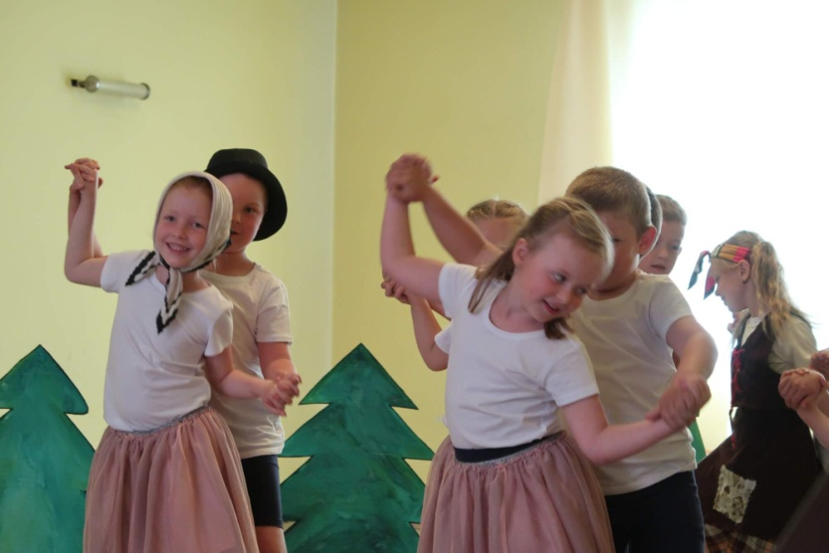

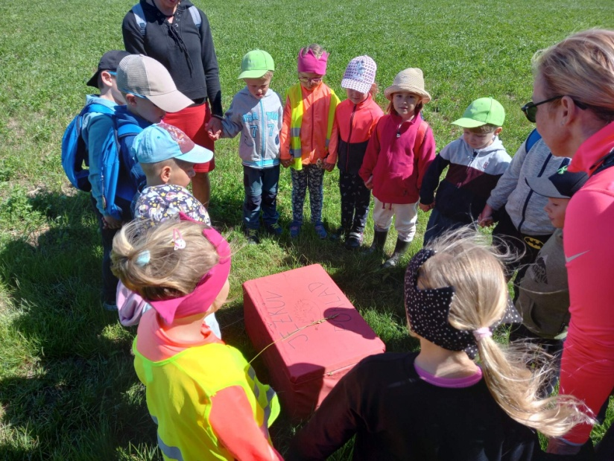

1. 6. 2022 jsme prožívali mnoho štěstí,

když jsme spolu slavili Den dětí.

Prošli jsme stezku, na které jsme si mohli hrát

a na konci nás čekal velký poklad.

Děkujeme rodičům, kteří poklad naplnili

a velkou radost nám tím způsobili.

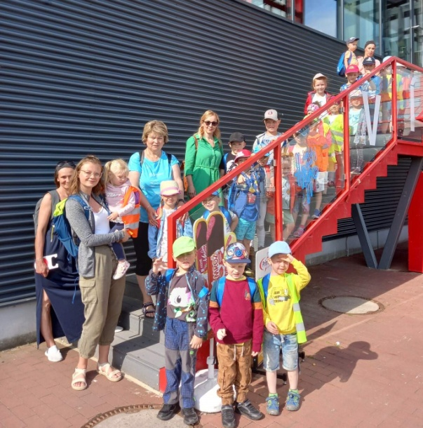

Když jsme 16. 6. 2022 navštívili dětský svět,

byl to pro nás moc krásný výlet.

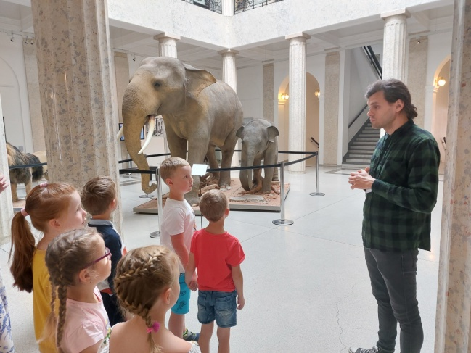21. 6. 2022 byli naši budoucí školáci

odměněni za těžkou práci.

Navštívili Slezské muzeum

a zahráli si na golfovém hřišti,

byli skvělí a nadšení, hold už to nejsou malí svišti.

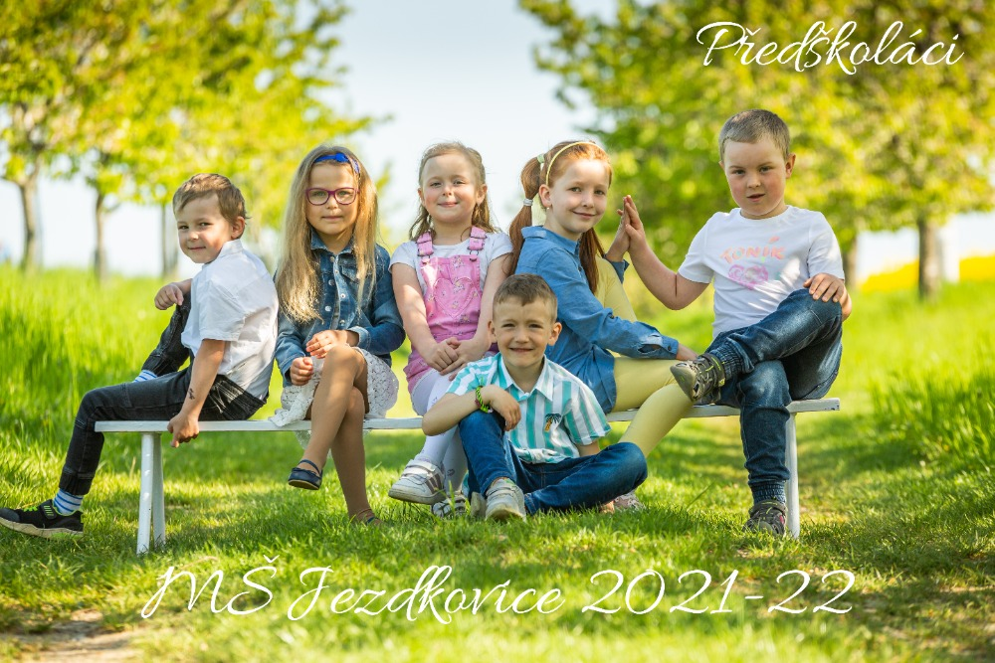

Nyní nás čeká velká akce, 30. 6. 2022, v 16°° hodin,

protože jsme za školní rok udělali hodně práce, sejde se v KD Jezdkovice mnoho rodin.

Nastává pro nás ten čas, Pasujeme naše šikovné školáky

kdy se musíme rozloučit se školáky zas. a poté si užijeme na hřišti u KD hrátky.

Je to pro nás těžké loučení, Těšíme se s vámi na viděnou

ale to je život a musí se dál „do učení“. a večer završíme VELKOU PĚNOU.

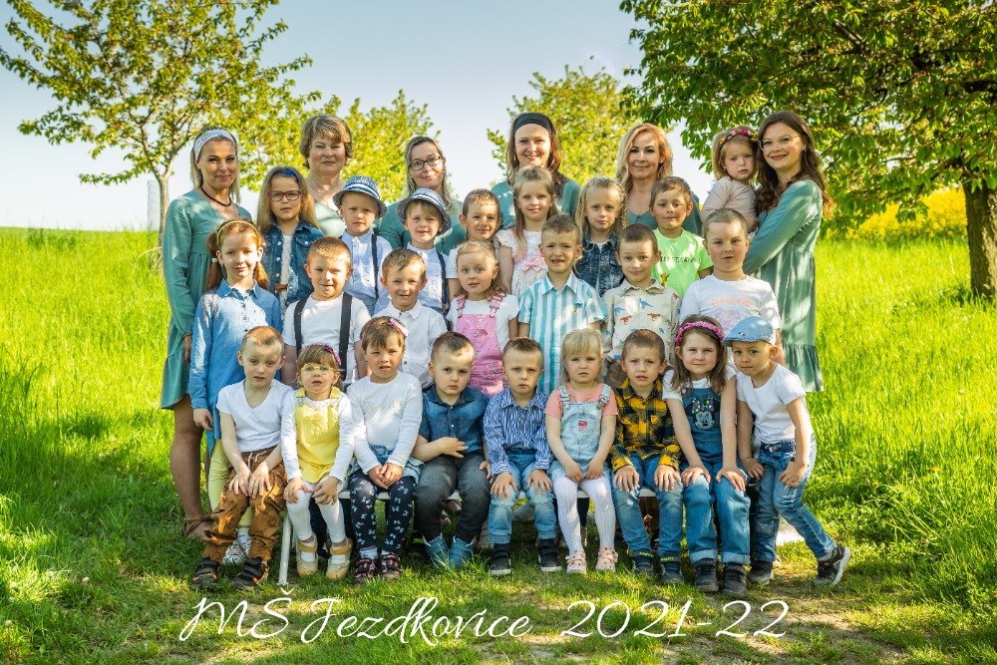

PŘEJEME VŠEM KRÁSNÉ DNY, PLNÉ SLUNCE BEZ MRAKŮ, NA TĚLE I NA DUŠI.